ESP32手势控制小车实验报告

1. 实验目的
本实验旨在开发一套基于ESP32的手势识别控制系统，通过将手势识别技术与蓝牙通信相结合，实现对小车的远程控制。实验的主要目标包括实现手势识别功能、建立稳定的蓝牙通信连接，以及完成小车的精确控制。

2. 实验设备
本实验采用两块ESP32开发板作为核心控制单元，其中一块安装在小车上，另一块用作手持控制器。实验所需的其他设备包括加速度传感器、LCD显示屏、小车底盘、驱动电机、四节五号电池、升压模块以及相关电源和连接配件。

3. 实验原理

3.1 控制系统原理
实验系统的工作原理基于三个主要模块：手势识别系统通过加速度传感器采集用户的手势动作数据，并通过算法处理识别出向前、向后、向左、向右四种基本手势；通信系统采用蓝牙协议在两个ESP32之间传输识别结果；控制系统负责接收手势信号并在LCD上显示对应方向的箭头，同时控制小车执行相应的运动指令。

3.2 供电系统原理
供电系统采用四节五号电池串联的方式，产生6V的电压直接驱动电机。考虑到ESP32开发板的工作电压要求，通过升压模块将电压提升至7V为板载系统供电，确保系统稳定运行。这种供电方案既满足了电机的功率需求，又保证了控制系统的可靠性。

4. 实验过程

4.1 系统开发
实验的实施分为三个主要阶段：首先进行手势识别模块的开发，包括数据采集、算法实现和准确性测试；其次完成蓝牙通信模块的开发，建立设备间的连接并实现数据传输；最后开发显示和控制模块，实现LCD显示功能和小车运动控制。

4.2 数据采集与训练
为了建立可靠的手势识别模型，我们设计了四个具有显著特征的动作作为基础手势。在数据采集阶段，通过手持开发板，对每个方向的动作进行约200次重复训练，共收集约800组样本数据作为训练集。这些精心设计的动作确保了每个方向都具有独特的运动特征，有助于提高识别的准确性。

5. 实验结果与作品使用说明

5.1 实验结果
实验成功实现了预期的各项功能，包括四个方向的手势识别、稳定的蓝牙通信、LCD方向显示以及小车运动控制。在识别准确率方面，向后和向右手势的识别效果较好，而向前和向左手势的识别准确率相对较低。这种不均衡现象可能是由于训练模型数据量不足、模型结构需要优化或手势特征提取不够充分等原因造成的。

5.2作品使用说明
以下部分通过图文的方式说明作品使用方法：

首先是手势识别部分：此部分用到一块esp32单片机，其中内置了训练过的AI模型，可以通过加速度传感器采集到的信号分析出指令，并以蓝牙的方式传输给小车。在按下35号脚按键后，单片机会开始尝试连接蓝牙（蓝牙成功连接后小车上的指示灯会亮起。）成功连接后，再按下34号脚的按钮，单片机会开始收集加速度信号，采集时间持续两秒钟，期间单片机的指示灯会亮起。通过串口监视器（波特率115200）可以查看每次识别到的结果
此单片机的图片如下.
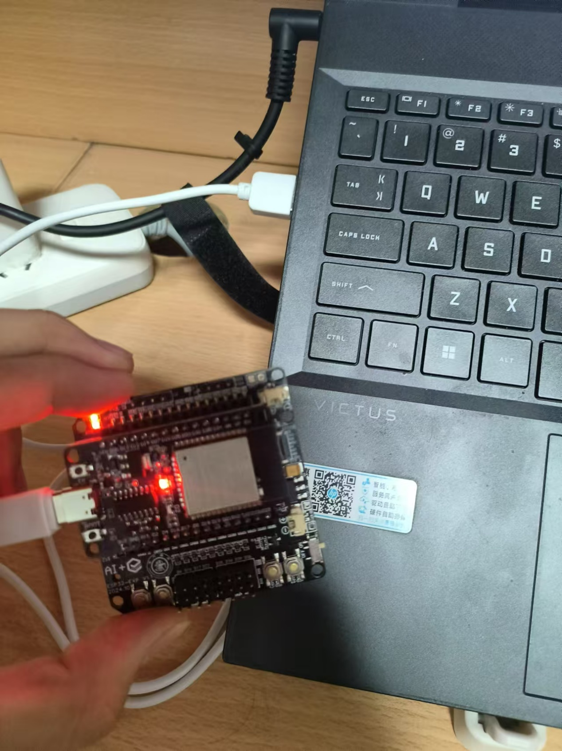
其次是小车部分，焊接好对应电路完成小车的组装，选择D4、D16、D17、D22作为连接电机的引脚，当开发板接收到对应的方向信号时，执行相应的运动代码，同时通过多次测试选择适当的运动时间，使小车在转向时能够稳定旋转90°。小车在运动前，其上的显示屏会先显示接下来的方向。
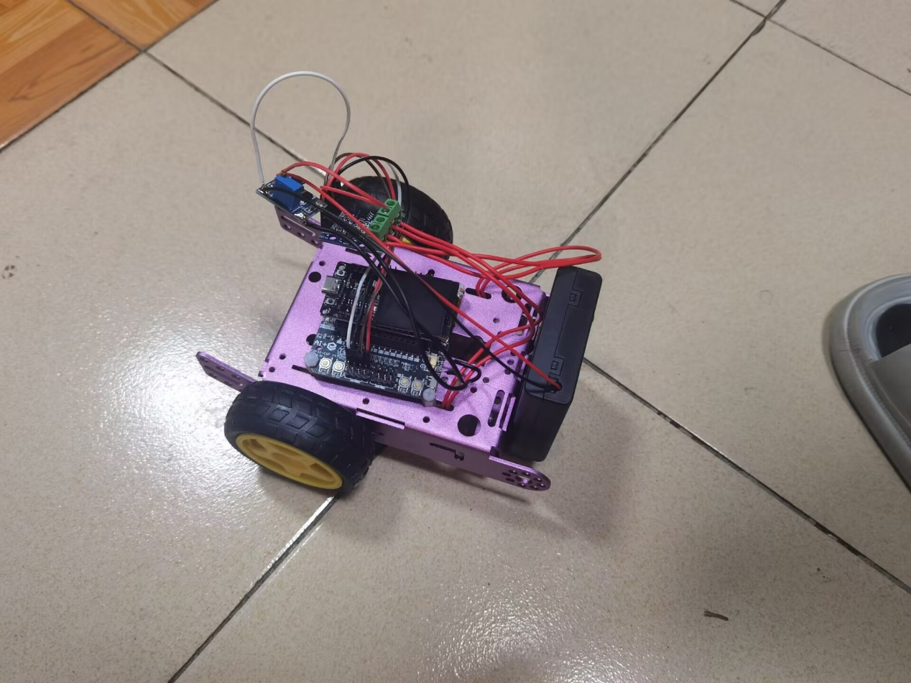

6. 改进建议
针对实验中发现的问题，建议从以下几个方面进行改进：扩大训练数据集的规模和多样性，优化手势识别算法的结构，增加信号滤波处理以提高识别质量，同时考虑添加其他类型的传感器来辅助识别过程。

7. 结论
本实验成功构建了一个基于ESP32的手势控制小车系统，验证了该方案的可行性。通过合理的供电设计和充分的数据训练，系统展现出了良好的基础性能。尽管在手势识别的准确率方面还存在一定的提升空间，但通过进一步的优化和改进，该系统展现出了良好的应用前景。实验的成功实施为后续相关研究提供了有价值的参考。

